**2019年国际双创实践周学习总结报告**

**开源硬件实战**

1. **国际双创实践周参与情况**

**七月二日**

介绍了 Arduino 硬件, 创客思想

创建 github 账号、安装arduino、fritzing、processing.

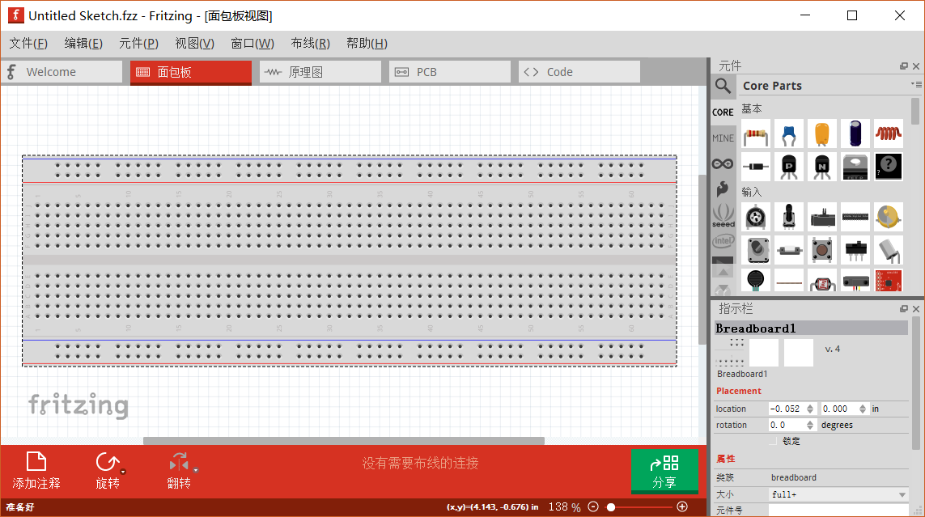  
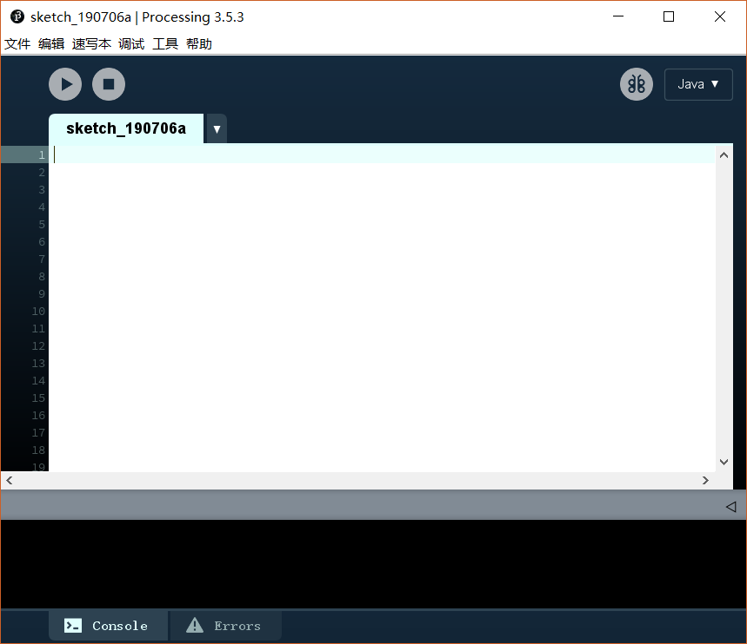

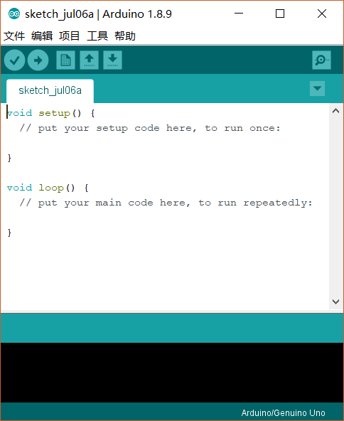

**七月三日**

了解Arduino的使用方法，降低了对专业技术的要求，可以应用更多的模块。讲解了Arduino 基础编程, 串口编程、morse代码、库函数形式。

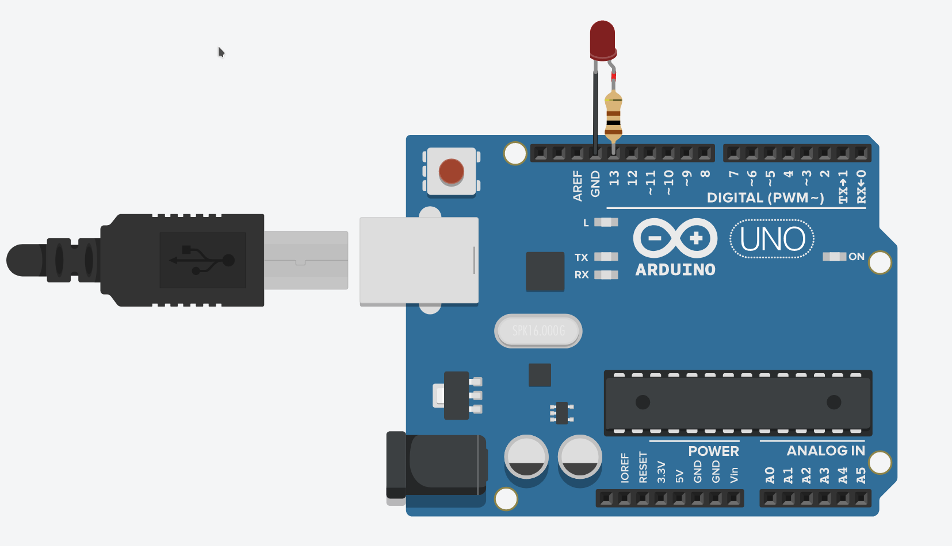

**七月四日**

了解了仿真平台tinkercad、模仿Github采用开源方式、学习小车代码及数码管代码应用实战。讲解了7段数码管编程, CD4511使用。

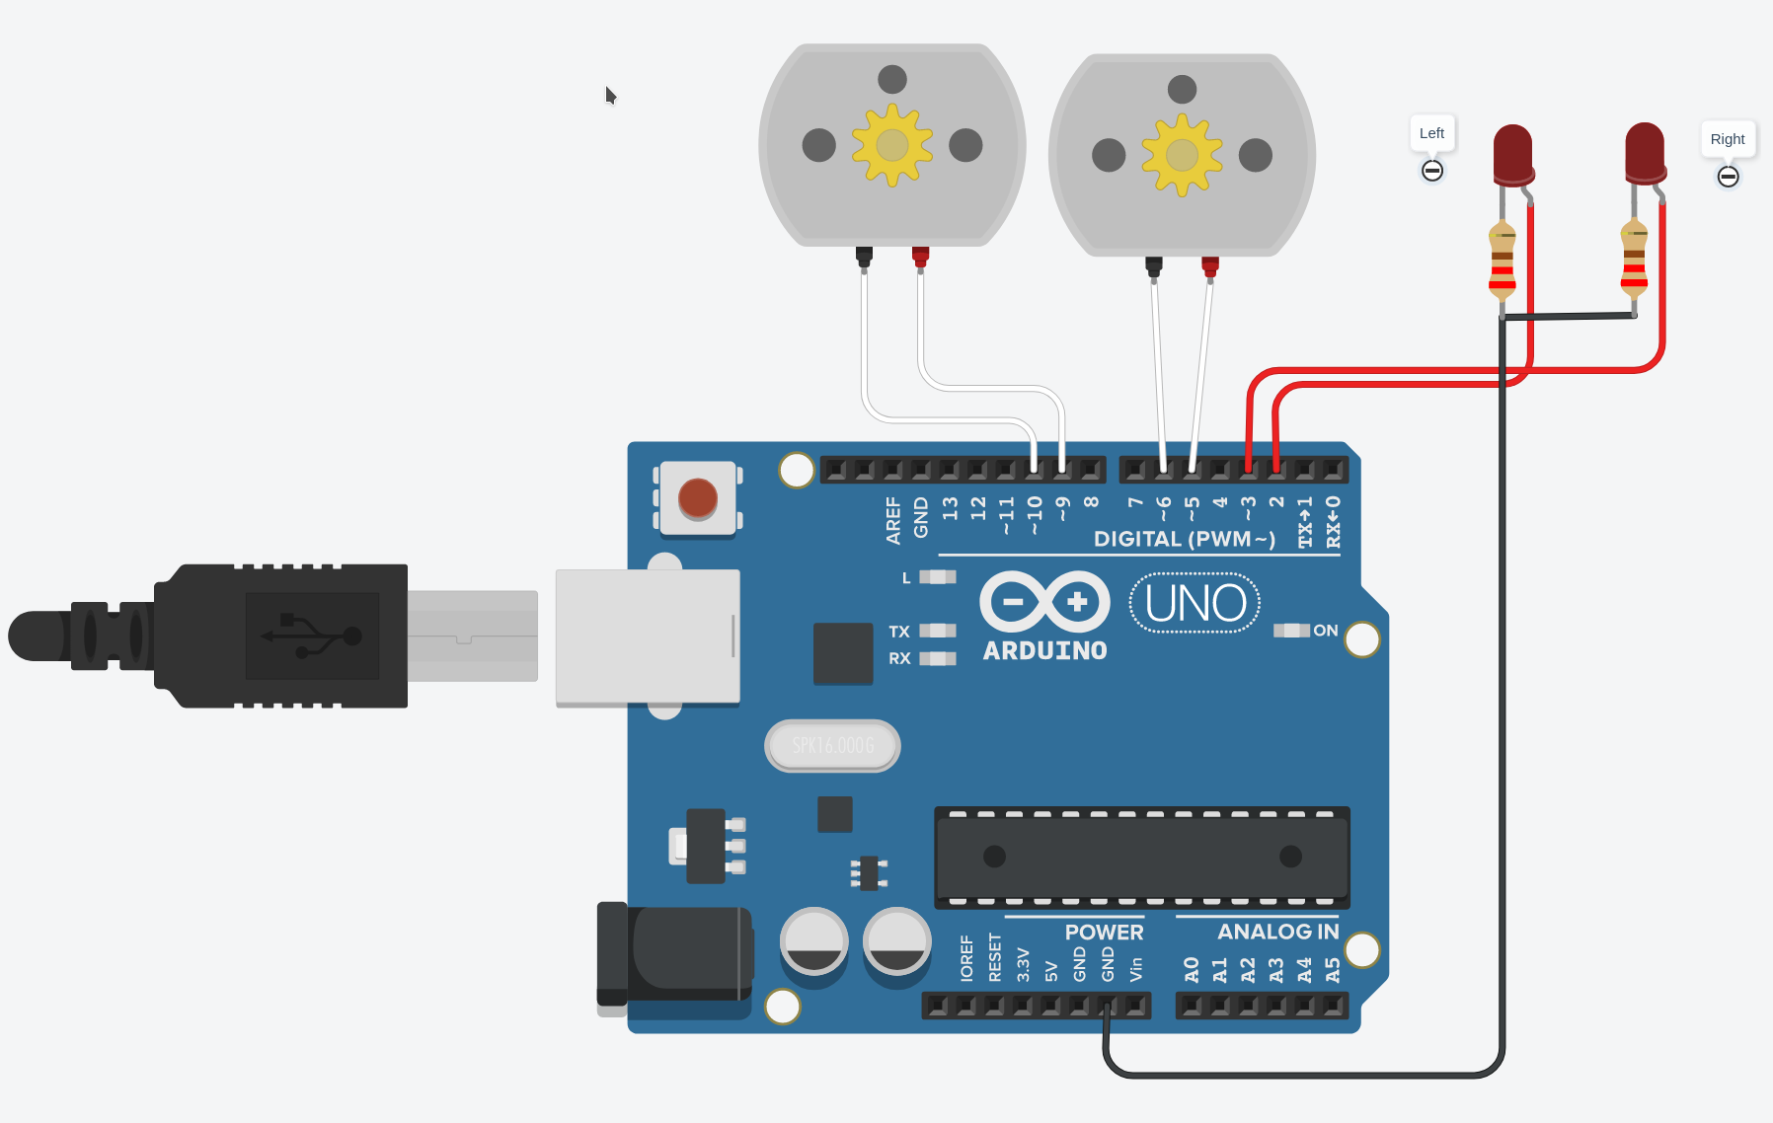

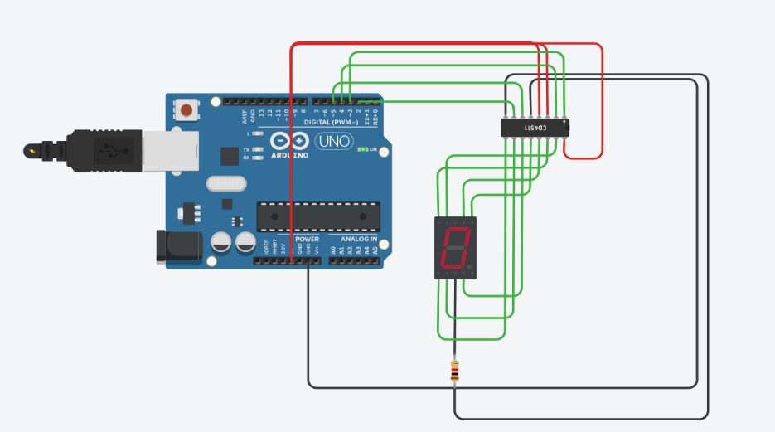

**七月五日**

莫尔斯代码tinkercad可运行代码、markdown格式学习总结

1. **国际双创实践周主要收获**

了解到了Github的使用方法，使我得到的不仅仅是一个社区的使用方法，更是让我意识到，我们的世界有多么小。通过该社区，我们的代码可以实现全球共享。“泰山不拒细壤,故能成其高;江河不择细流,故能成其深。”我们的资源将有了无限可能。在Arduino的大型工程中，将节省大量时间，我们也可以对自己代码进行多方面的指正。

了解了仿真平台tinkercad，能够在没有硬件条件下，进行验证，并且，有两大好处。首先，模仿Github采用开源方式，我们可以找到众多电路图，缩短时间与成本；其次，由于采用模拟方法，不存在器件损耗，防止因错误电路，造成元器件损毁。当然，还有Linux操作、git用法以及markdown语言写法等一系列实用技能，收获颇丰。

当今社会是一个知识爆炸的社会，新观念、新知识层出不穷。只有加强学习，才能更新观念，才能使思想从条条框框中解放出来。通过此次学习，让我了解到了开源硬件的独特魅力。事实证明，只有勤奋好学、学以致用，才能创造性地开展工作。自己要学什么、为什么要学的问题应该首先解决。增强学习的针对性，不断地使自己学到的东西融入到实践中。只有这样，才能激发自身潜能， 提高为社会服务的本领。古人云，“少而好学，如日出之阳；壮而好学，如日中之光；老而好学，如炳烛之明”。总之，要想跟上时代发展，应对时代挑战，就必须坚持终身学习、坚持学以致用。

1. **国际双创实践周意见与建议**

学校应对每一门双创周课程标明其前置课程，避免没有基础或基础不过关的同学影响教学进度。了解到开源方法进行项目开发，有利于以后的项目搭建，多了一条路径。使得学生的C语言得以与实际相结合，充分加深了学生对C语言的认识。最重要的是，通过此次学习，能够拓宽学习视野，分析问题能力进一步提升。